亲爱的家长：
大家好！今天我们的队长是上周请假推迟担任队长的李梓豪和张哲明。
听写环节，李梓豪队12:11一分领先张明哲队。特别表扬周涵睿19/18，刘雨陌19/18，刘胤修18/18，樊闻博17/18，其他同学请继续加油！认读词卡环节全队PK张明哲队31:30扳回一局。组词环节，李梓豪队在落后的情况下全队齐心协力奋力直追，最后关头反超对方23:21赢下这一环节，也最终赢得今天的总分胜利。下周队长是刘胤修和丘如万，请两位队长作好准备。
今天我们学习了新课《放风筝》，这是一个同学们还比较熟悉的活动，班里大部分同学都放过风筝。即使没有自己放过的同学也有看到过。除了常规的生字，词汇学习，我们了解了放风筝合适的环境，放风筝的方法步骤，也知道了各种形态的风筝。学习了双引号在各种风筝名字上的引申用法。也学习了“放”字好几种不同的涵义和用法。
以下是本周的回家作业
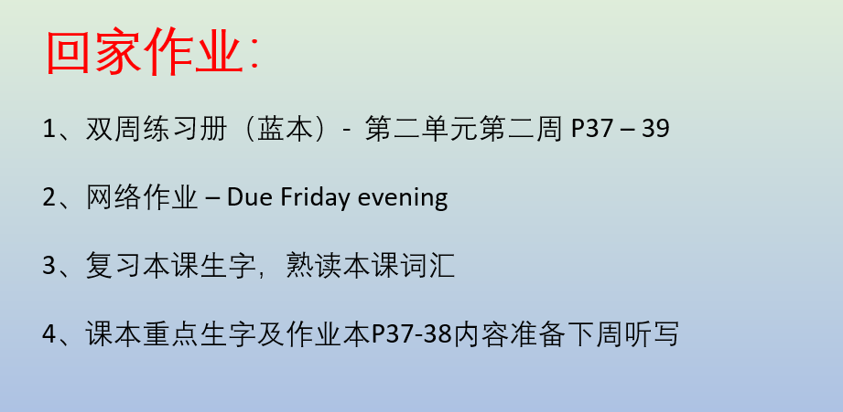

本学年马立平网络教室code – N1WSA
本学年Google Classroom code – 6xg27sg
请家长们帮助学生加入，谢谢您的支持与配合。如有任何问题，请随时在班级群、微信私信或邮件与我联络。

